1. 项目创建
2. 通过maven创建一个空项目如：

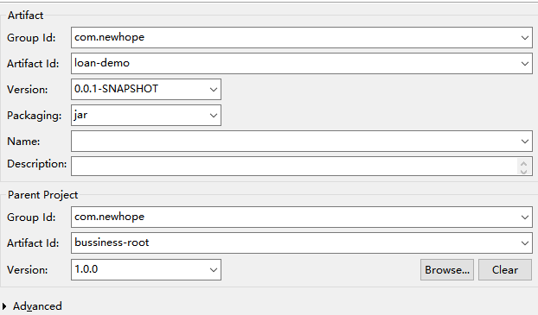

注：1、group id必须是com.newhope

2、artifact id 必须以loan-开头

3、parent project 按照如图

1. pom.xml文件修改

a、添加如下配置

<properties>

<project.build.sourceEncoding>UTF-8</project.build.sourceEncoding>

</properties>

b、添加依赖

<dependency>

<groupId>com.newhope</groupId>

<artifactId>common-utils</artifactId>

<version>1.0.0</version>

</dependency>

c、引入其他需要的依赖和model

1. 创建Application.java类

Application.java 类 报名必须是：com.newhope.loan.xxx

注：报名规则是：com.newhope + 项目名的 - 换成 .

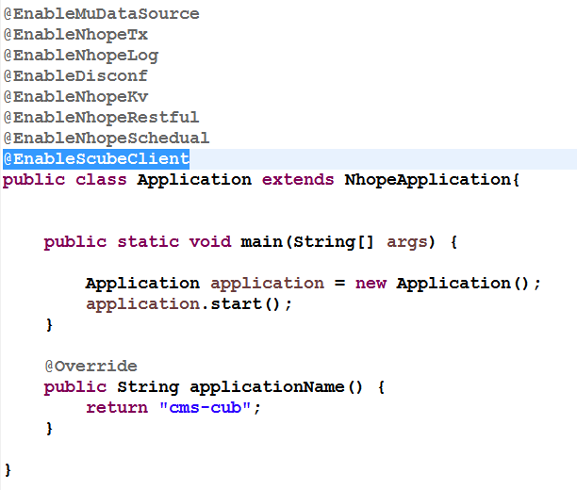

Application.java类内容大致如上图，@Enable\*开启各种功能的启用

applicationName() return 返回项目名称

1. 配置文件

在 D:\app\config 放入如下文件



在项目运行的磁盘的目录下，比如我的项目是在F盘，就是在F:\app\conf目录下，添加文档



1. 在disconf中添加配置

第一步：新建APP

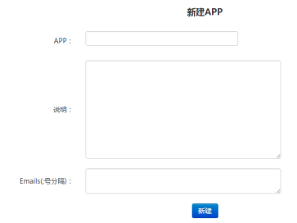

APP就是项目名

第二步：新建配置文件

application.properties , log.properties 参考cms-cub项目，将对应的文件内容做相应修改后copy到文本

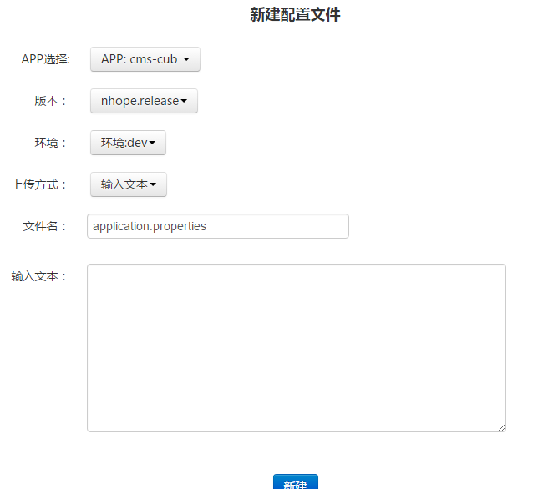

第三步：修改配置项

1. scube client步骤说明
2. pom.xml文件修改

a、在pom.xml中添加如下依赖

<dependency>

<groupId>com.newhope</groupId>

<artifactId>loan-base</artifactId>

<version>1.0.0</version>

</dependency>

b、添加需要调用项目的API依赖

1. 在项目application.java文件中添加注解

@EnableScubeClient

1. 新建配置类
2. 新建java类 添加注解@Component 譬如：

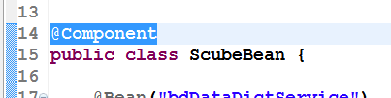

1. 将scube服务注入spring

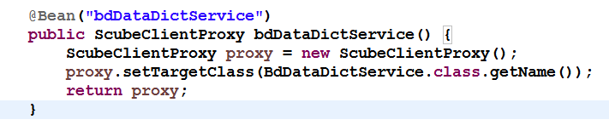

1. 添加scube客户端配置

在disconf的application中添加scube的客户端配置信息例子如下：

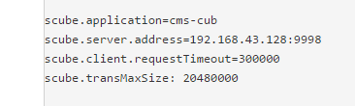

1. 分页使用说明
2. 使用demo-generator生成mybatis的代码
3. 修改分页代码按照如下格式：

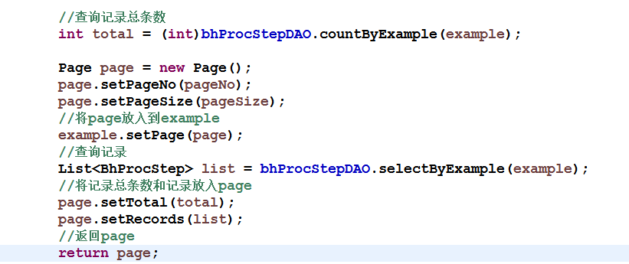

1. 需要自己写分页查询，在自己的sql里面添加如下代码

